Evaluation.

Construire des arbres TEI.

Xpath : langage permettant de se diriger dans l’arbre tei. c’est un langage de requête, il permet de rechercher des choses mais pas de les modifier. Il exprime d’abord un chemin dans un arbre xml.

Xpath 2.0 publié par le W3C. Il fait partie des standards XML. C’est un langage intégré mais non autonome.
Produire une liste des nœuds sélectionnés. Vérifier une égalité, modifier certaines chaines de caractères, il accepte les expressions régulières.
C’est un langage « read-only ». On ne peut pas modifier ou créer un nœud existant. Il est un pointeur pour XSL pour regarder des nœuds et les sélectionner.

/ pour les chemins.

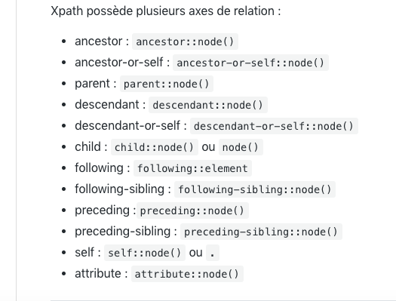
Remplacer node par le nom de l’élément sur lequel on veut des informations.

14/11/2018.
TEI header : tout ce qui n’est pas l’objet d’étude mais ce sont toutes les informations sur lui que l’on peut trouver en plus.
Filedesc : données bibliographiques.
Profilesdesc : paratexte, données non bibliographique (cf les noms de lieu et de personnes).
Encodingdesc : les infos sur le code avec plus ou moins de détails.
Revisiondesc : pour les conversions de fichiers.

La balise texte contient l’objet sur lequel on travaille, on peut y trouver front, body, back.

Pour encoder des index existants dans une édition on utilise la balise index avec un attribut n= « person » et des balises termes.

Xpath.
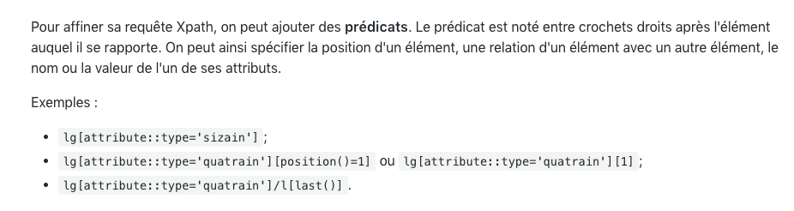
On peut affiner des recherches Xpath avec les prédicats qui correspondent aux attributs des éléments ou une position. On note les prédicats entre crochets.

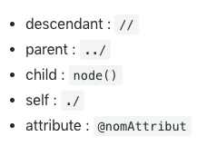
Les abréviations.

Les parenthèses dans le Xpath peuvent introduire des erreurs.

